JNEOPALLIUM · ДЕМО 01 · ПРОМИСЛОВЕ КЕРУВАННЯ rakovpublic/jneopallium
Автономне керування,
що стає безпечним
Каскадний контролер реактора, що діє сам — і за один тік переходить у безпечний стан.
AUTONOMOUS-MOCK
github.com/rakovpublic/jneopallium

— ПРОБЛЕМА
Автономне керування — межа, яку виробництва не переходять
- Нейронний контролер, що сам відкриває й закриває клапани, — це саме те, чого бояться оператори.
- Одна хибна команда за умови тривоги
це інцидент безпеки, а не тікет про баг.
- Тож контур лишається ручним
а ефективність лишається невикористаною.
Перешкода — не закон керування. Це те, що стається на найгіршому тіку.
GITHUB.COM/RAKOVPUBLIC/JNEOPALLIUM 02

— РІШЕННЯ
Каскадне керування з безпечним станом, який не перекрити
- Воно діє
справжній каскадний контур веде клапан до цілі охолодження.
- Воно поступається
окремий шар безпеки стоїть над контролером і може його перекрити.
- Воно записує
кожна команда — видана, утримана чи з вето — потрапляє в потік аудиту.
GITHUB.COM/RAKOVPUBLIC/JNEOPALLIUM 03

— ЯК ЦЕ ПРАЦЮЄ
Шлюз безпеки стоїть над контролером
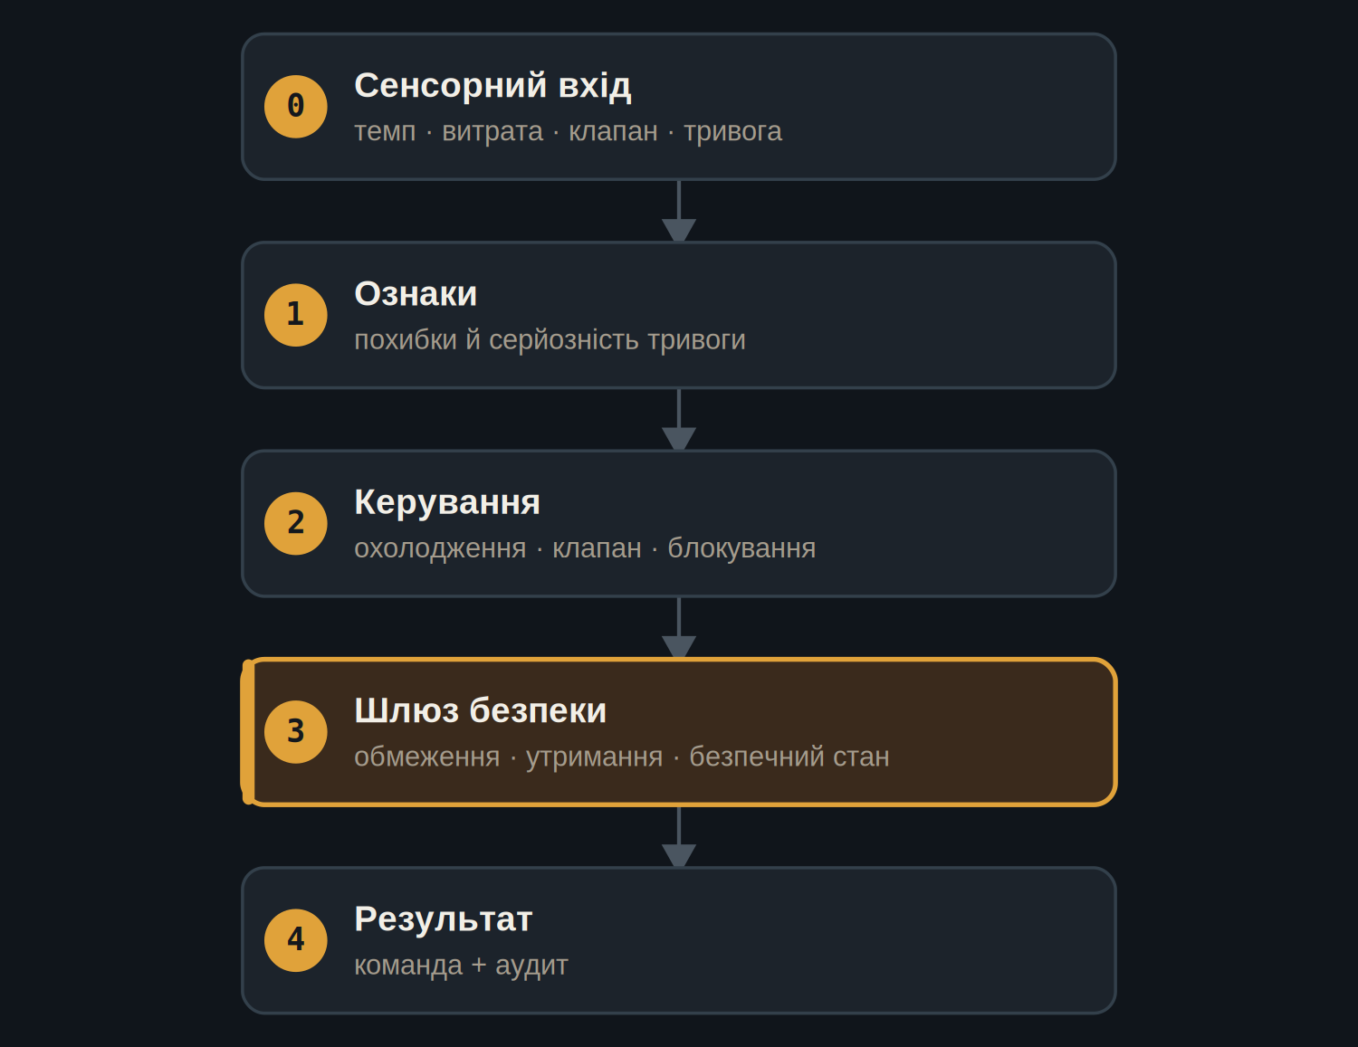
Шар безпеки може перекрити і рішення керування, і команду клапана.
GITHUB.COM/RAKOVPUBLIC/JNEOPALLIUM 04

— ДОКАЗ
Спокій, коли спокійно; миттєвість, коли ні
НОРМА  - Значення процесу в нормі.  - Команда клапана тримає ціль охолодження. | ТРИВОГА ВИСОКОЇ T°  - Шар безпеки перекриває контролер.  - Безпечна команда  за один тік.
GITHUB.COM/RAKOVPUBLIC/JNEOPALLIUM 05

— ДОКАЗИ
200 детермінованих тіків
200 / 200  тіків опрацьовано, усі рядки присутні  детерміновано |  | 1 тік  від тривоги до безпечного стану на t5 |  | Утримано  ручне перекриття на t10, записано
GITHUB.COM/RAKOVPUBLIC/JNEOPALLIUM 06

— МЕЖА
Автономність із жорсткими межами
AUTONOMOUS-MOCK Справжній намір керування проти симульованого механізму — повний контур без ризику обладнання.

Безпечний стан Тривога високої t° примушує безпечну команду, попри бажання контролера.

Перевірюваність Видані, утримані й вето-команди — усі під запис.

GITHUB.COM/RAKOVPUBLIC/JNEOPALLIUM 07

— ЗАПУСК У БІЙ
Від макета до реальності — одне редагування
- Замініть вхідний край
макетний потік сенсорів стає живим клієнтом OPC UA.
- Збережіть контракт
ті самі типізовані сигнали, той самий однотіковий безпечний стан.
- Перевірте один раз
безпека, доведена детерміновано, тримається й на живому процесі.
GITHUB.COM/RAKOVPUBLIC/JNEOPALLIUM 08

“
Нейронний контролер може тримати контур і водночас бути надійним у безпечній зупинці — бо гальма структурні, а не статистичні.
Аргумент на користь Демо 01

JNEOPALLIUM · ДЕМО 01 rakovpublic/jneopallium
Автономність, якій довіряєш зупинку.
Каскадне керування з безпечним станом у шляху рішень.
github.com/rakovpublic/jneopallium
AUTONOMOUS-MOCK · детерміновано

